
週次：第十一週 指導教授：王曉璿教授 上課日期：95年12月23日 姓名：郭妙霓
Week11 研習過程：
    - 製作在橋上的國慶煙動畫
- 以 Photoimpact 開啟 bridge.jpg
- 將圖片縮小50%
- 百寶箱/創意光線圖庫/閃電
- 閃電一，右鍵，修改內容再套用
- 點選【動態】
- 主畫格修正 10➔30
- 調整到第1格
- 元素 ➔ 刪除 閃電2
- 將閃電1 ➔ 調整成 流星
- 設定流星動畫設定
  - 測試 旋轉度 …➔最後 調成 225
  - 調整 煙火的 起始位置
  - 調整 frame：15➔調整位置，亮度，旋轉度
  - 調整 frame：16➔亮度=0，測試。
- 增加第二個元素
  - 元素 => +，調整成 煙火
  - 設定frame 1： 亮度➔0
  - 設定frame 15：亮度 ➔0
  - 設定frame 16：調整位置，大小，密度，…
  - 設定 frame 30：亮度，大小，…
  - 測試OK之後，按【儲存】
  - 輸入檔名：煙火動畫
  - 同時 以Ulead Gif Animator 開啟
  - Photoimpact 的特效，按 取消，不存檔

    - 以 Ulead Gif Animator 製作開場及結尾文字動畫
- 工具基本應用
        - 編輯：細部編輯
        - 最佳化：儲存檔案
        - 預覽：瀏覽效果
  - frame1，【右鍵】，再製畫格，增加frame 1
  - 畫格/新增橫幅文字
  - 文字處理：
        - 輸入文字，調整字型，調整顏色 B、調整畫格上的位置
  - 特效處理：
        - 進場特效 B、離場特效
  - 畫格控制：
        - 延遲時間 B、關鍵畫格：人工處理過的frame稱之。
  - 霓虹燈處理：字體外緣的特效處理
  - 特效決定之後，按【確定】➔建立成橫幅文字
  - 按【預覽】測試效果，若要修正橫幅文字，則先取消，再進入
【練習】加入 結尾文字動畫 謝謝觀賞
敬請指教
  - 最佳化=> 儲存，取檔名 ex. 30_國慶煙火動畫_郭妙霓.GIF
  - 檔案/儲存，儲存原始檔 ➔ XXX.uga (未來可作為修改之用)
 | 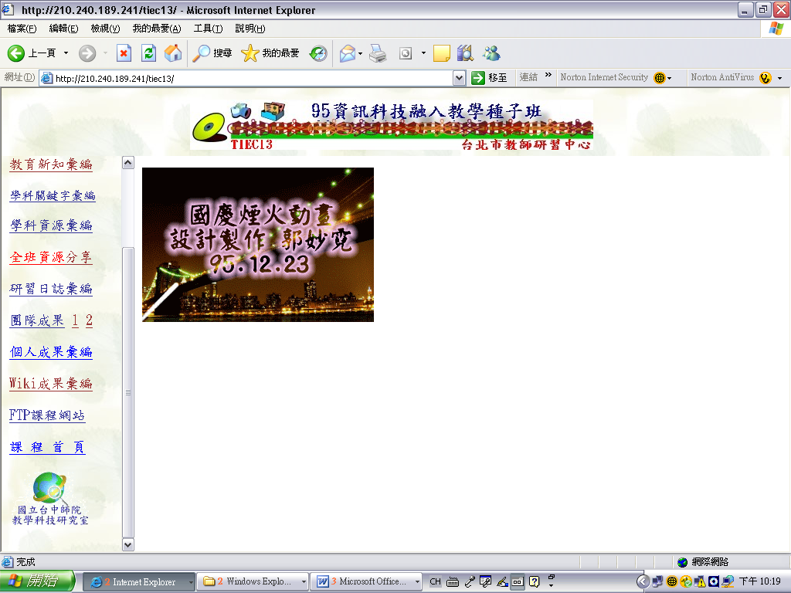 | 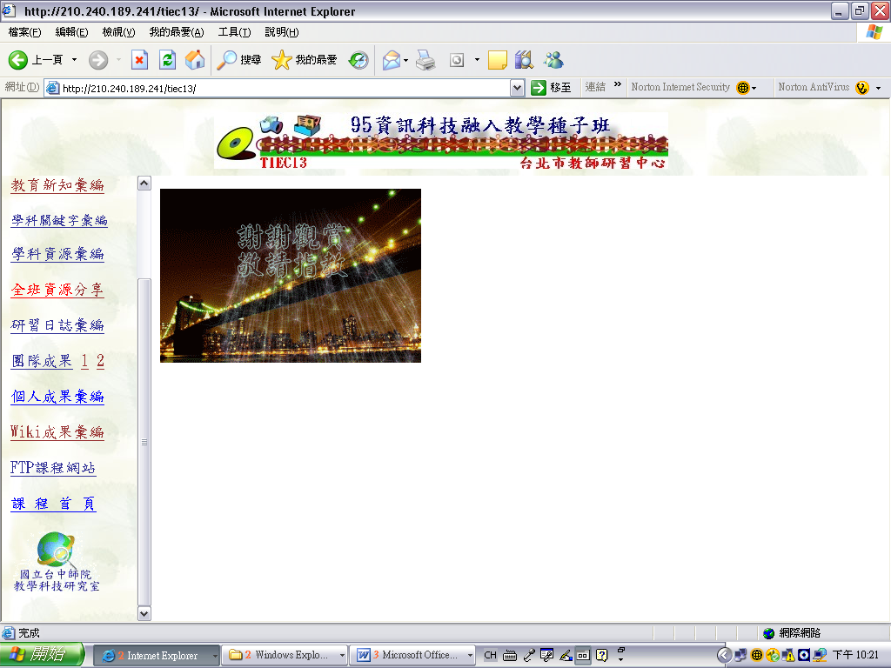
30_國慶煙火動畫_郭妙霓.GIF | 製作開場動畫 | 結尾文字動畫

3. Photoimpact & Gif Animator 結合應用
(1) PhotoImpact 製作個別圖形
- 開啟原來的 bridge.jpg
- 調整大小和後來製作的動畫大小一致
- 以路徑繪圖及文字製作 數字圖形如：1,2,3,4,5
- 分別存成 1.gif, 2.gif, 3.gif, 4.gif, 5.gif
 |  |  |  | 
1.gif | 2.gif | 3.gif | 4.gif | 5.gif

- Gif Animator
  - 新增影像➔選取圖檔
  - 插成新畫格
  - 反覆將 5,4,3,2,1圖片插入
  - 預覽測試
  - 調整畫格顯示的速度
E1：選取 5,4,3,2,1的畫格
E2：右鍵/內容，調整延遲速度:100 (每秒出現1頁)
  - 最佳化，儲存 學號_計時動畫_姓名.gif ex. 30_計時動畫_郭妙霓.gif
  - 儲存原始檔，XXX.uga
  - 上傳到 【11_2_text_gif】

4.PhotoImpact 成果彙編
(1) 動畫彙編
A.開啟PhotoImpact自己的影像處理成果
B.調整每一張成果的圖片大小，如：統一為 320×200
C.將每一張處理過的圖片另存新檔
D.原始圖片不存檔
E.開啟 Gif Animator
F.檔案/開新檔案/調成 300X200大小
G.檔案/開新影像➔讀入 成果1
H.檔案/新增影像➔讀入 成果2,3,4,5,6… (需考慮越多檔案越大，盡量分開製作)
  - 製作成果之間的效果呈現，選取第一張
  - 視訊特效/選取任一特效
  - 決定 製作動畫的畫格數
  - 決定 延遲時間的長短
  - 套用效果，反覆製作
  - 加上開場文字動畫
  - 最佳化/儲存/將成果彙編存檔
  - 檔案/儲存/將原始檔存檔，XXX.uga。

- 網頁式成果彙編
  - 開啟 PhotoImpact
  - 檔案/開新檔案/開新網頁
  - 勾選影像並選取適當背景當成網頁背景
  - 製作網頁標題 =>
D1: 網路/元件設計師/橫幅
D2: 選取橫幅：輸入郭妙霓成果彙編
D3：匯出/作為元件物件
D4：調整適當位置
D5：若要修改，按右鍵，『編輯元件設計師物件』
  - 製作 HTML的選項
E1：網路/HTML元件
E2：輸入【影像處理系列】/【影像合成系列】/【動畫煙火系列】
E3：若要修改，右鍵，編輯HTML元件物件
  - 製作顯示圖形的區域
F1：百寶箱/影像資料庫/選取任一圖庫
F2：調整圖庫大小
F3：加入 相片邊框圖庫
F4：工具列/切割工具/自動切割 (每一物件不可以有相連的地方)
F5：配合講義設定特效＝＞ 切割工具/挑選/選一個物件/按右鍵/選Script特效/【交換影像】/ν顯示特效於事件 (D)onMouseOver /點選叮噹圖形 / 選取一圖形 / ν將影像條成方格大小/ νRollover之後還原(滑鼠離開後還原)/反覆處理
F6：儲存原始檔 ex.網頁成果彙編１.ufo
F7：測試交換影像特效
F8：反覆編輯交換影像效果(若要修正，則選取切割工具/面板/Script特效/由方格觸發/交換影像/修改Script特效，修改相關特效)

  - 網頁成果檔輸出 ➔ 檔案/儲存web/存成 HTML ex. 網頁成果彙編１.htm
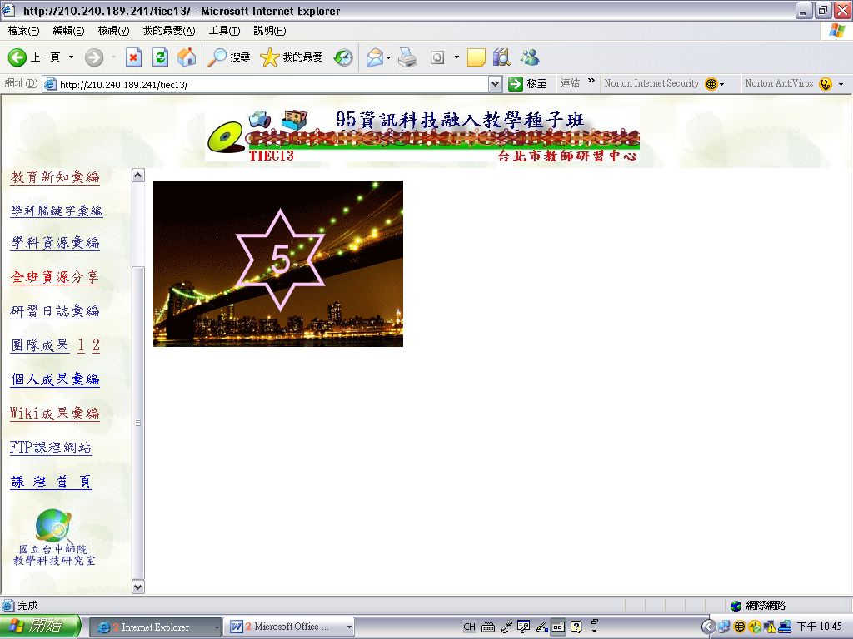 | 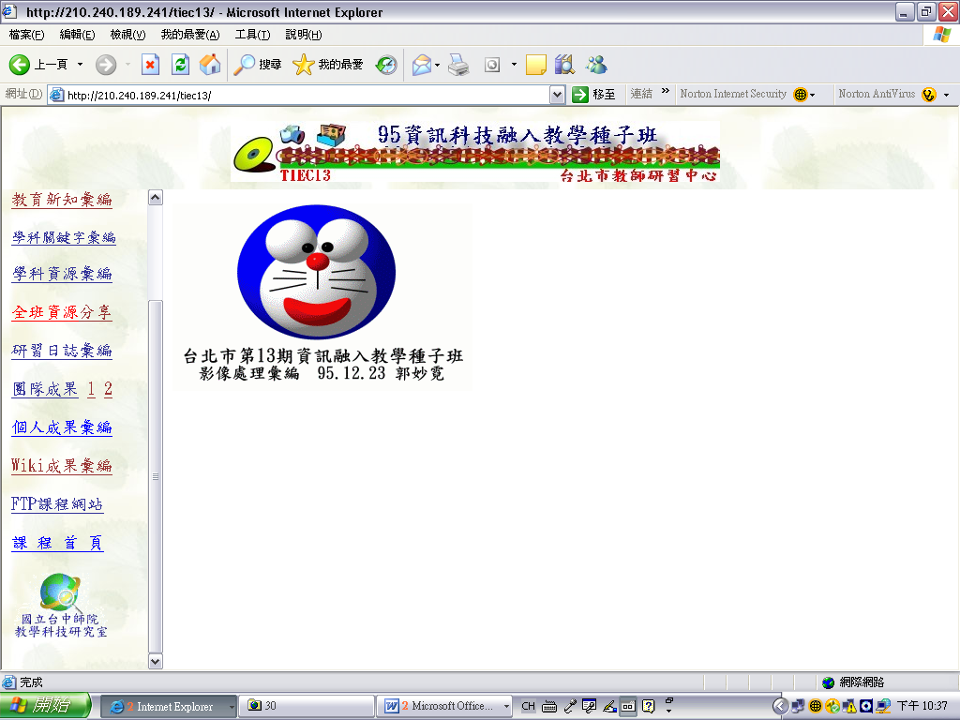 | 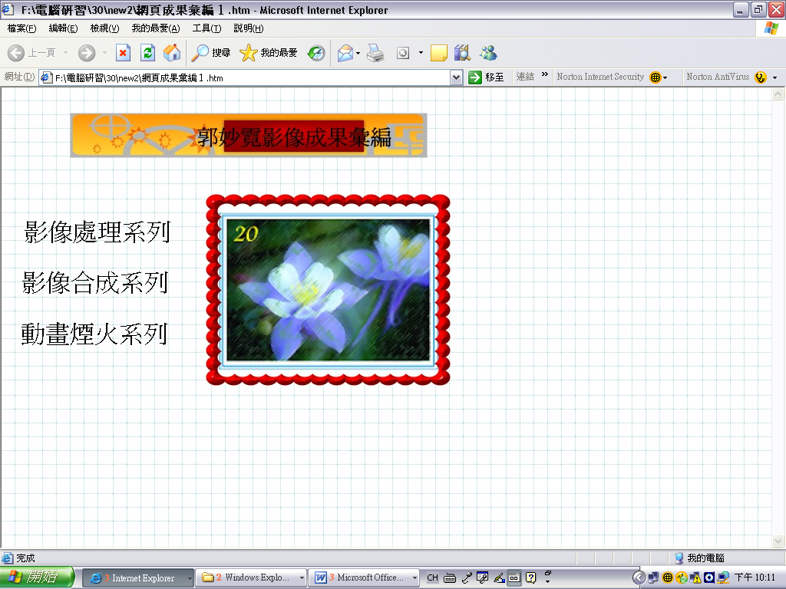
30_計時動畫_郭妙霓.gif | 30_影像處理彙編_郭妙霓.gif | 網頁成果彙編１.htm

